المحاضرة [7]: تخطيط الاحتياجات البشرية

تعريف التخطيط:
- التخطيط هو العميل على تلافي أخطار المستقبل.
- التخطيط هو العملية التي يتم بمقتضاها تحديد أهداف المستقبل وطرق تنفيذها.

التخطيط عموما يدور حول عدة نقاط: الهدف - العمل - المستقبل - الاختيار بين البدائل - الاستمرارية.
مفهوم تخطيط الموارد البشرية:
- بادئ ذي بدء ذكر أن (مصطلح تخطيط الموارد البشرية) قد حل محل مصطلح ( تخطيط القوى العاملة Manpower Planning) الذي كان شائعاً ولا زال كذلك في بعض المنظمات، ولقد ظهرت الاتجاهات الحديثة في إدارة الموارد البشرية لتؤكد عملية تخطيط الموارد البشرية لا تتناول فقط تحديد الاحتياجات النوعية في الافراد كماً ونوعاً ولكنها عملية شمولية تقتضي أيضاً تخطيط جوانب متعددة في نشاطات الموارد البشرية ( الاستقطاب ، الاختيار ،التعيين ، التدريب ... ).
بالنظر تخطيط الموارد البشرية بنظرة شمولية نستطيع أن نعرف عملية التخطيط على النحو التالي:
- تعني عملية التخطيط الموارد البشرية بتحديد الاحتياجات المستقبلية من القوة العاملة من حيث العدد، والمهارات للمنظمة ككل، وكذلك للقطاعات المختلفة فيها كل على حده، وللقطاعات المساندة.
- تخطيط الموارد البشرية هي عملية تهدف إلى تقدير ومن ثم تدبير العدد اللازم من الافراد بالنوعيات المناسبة خلال فترة زمنية معينة.
- يعرف تخطيط الموارد البشرية بأنه (تقديرات وتنبؤات المنظمة باحتياجاتها من الكوادر البشرية المختلفة كماً ونوعاً في الوقت المناسب والمكان المناسب وذلك من أجل تحقيق الأهداف العاملة للمنظمة أو الأهداف الخاصة للقطاعات العاملة بها .
- يقصد بتخطيط الموارد البشرية عملية جمع واستخدام المعلومات اللازمة لاتخاذ القرارات حول الاستثمار الأمثل في نشاطات الموارد البشرية المختلفة .

وتتمثل شروط عملية تخطيط الموارد البشرية في:
- يجب أن تكون عملية التخطيط للموارد البشرية في إطار عملية التخطيط الشاملة للمنظمة.
- ان تتم في إطار تحليل الظروف المحيطة بالمنظمة الداخلة والخارجية (نرى الاحتياجات داخل المنظمة وما هي الاحتياجات خارج المنظمة هل توجد قوة عمل داعمة نستطيع استقطابها)

ويصور لنا الشكل التالي التداخل بين تخطيط الموارد البشرية والتحليل الشامل للمنظمة
تخطيط الموارد البشرية في إطار التشخيص الشامل للمنظمة

تخطيط الموارد البشرية |  | متطلبات التحليل الشامل
أين نحن الآن؟ |  | تحليل وتقييم البيئة الخارجية وبيئة العمل الداخلية وخصائص العمل البشري
ماذا نريد؟ |  | تحديد أهداف الموارد البشرية في إطار الكفاءة التنظيمية والعدالة مع الموظفين
كيف نحقق ما نريد؟ |  | اختيار النشاطات البشرية اللازمة وتخصيص الموارد اللازمة لها
كيف حققنا ما نريد؟ |  | تقييم النتائج المحققة والوضع الجديد والبدء مرة أخرى بنفس الإجراء
أين نحن الآن، مرة ثانية؟
إن عملية تخطيط الموارد البشرية تتطلب منا اتخاذ سلسلة من القرارات تتناول ما يلي:
- الأهداف، أو ماذا نريد؟
- البدائل، أو الاختيارات الممكنة لتحقيق الأهداف
- تحليل البدائل من حيث الموارد التي ستستخدم قياساً بالموارد المتاحة
- المفاضلة والاختيار للبديل الذي يحقق أفضل النتائج قياساً بالأهداف

أهمية تخطيط الموارد البشرية:
أولاً: الحصول على أحسن الكفاءات البشرية من سوق العمل أو من مخزن المهارات الداخلية بالمنظمة.
ثانيا: أن عملية التخطيط المسبق للاحتياجات البشرية تساعد المنظمة على أن تتبنى سياسة "إنتاج أكثر بتكلفة أقل".
ثالثاً: نظراً للتداخل الحكومي في بعض جوانب إدارة الموارد البشرية فإن التخطيط المسبق يعطي المنظمة القدرة على التعامل مع مختلف الأنظمة الحكومية ذات العلاقة ومن ثم اتخاذ القرارات دون التعرف للمساءات والتحقيق.
رابعاً: أن تبنى عملية تخطيط الموارد البشرية في المنظمة تعني اتخاذ سياسة التكامل والترابط بين مختلف الموارد البشرية أو تخطيط الأجور أو تخطيط الاستقطاب والاختيار ولو أصبح كل نشاط يؤدي بمعزل عن النشاط الآخر لفقدت إدارة الموارد البشرية أهميتها وفقدت قراراتها وفعاليتها.
خامساً: حيث أن المنظمات تعمل في ظل بيئة متغيرة فإن هذا يحتم عليها أن تعطي اهتماما مباشرا برسم خططها البشرية المستقبلية.

أن أهم هذه المتغيرات يمكن حصرها فيما يلي :
- التغيرات الاقتصادية الدولية والاقليمية والمحلية.
- التغيرات السكانية (نسبة المواليد، نسبة الوفيات، الهجرة الداخلية والخارجية للعمالة، استقدام العمالة الأجنبية ...)
- التطورات التكنولوجية المتلاحقة.
- التغيرات الاجتماعية ( قيم المجتمع وعاداته وتقاليده، ونظرته للعمل والخدمات المقدمة من المنظمات للأفراد العاملين وللمجتمع ككل).

أهداف تخطيط الموارد البشرية:
- استيفاء الاحتياجات البشرية في الوقت المناسب نوعاً وكماً.
- مساعدة الإدارة في تحقيق أهدافها (إنتاجية أكبر وتكلفة أقل).
- المحافظة على طاقات المنظمة البشرية وزيادة دافعيتها للعمل.
- إعداد ميزانية الموارد البشرية سواء في مجال التوظيف أو التدريب.
- تحقيق التكامل بين الخطة الاستراتيجية للمنظمة وبين استراتيجية إدارة الموارد البشرية .
- الإعداد الجيد لأعمال الاستقطاب والاختيار والتعيين والتدريب.

تخطيط الموارد البشرية والتخطيط الاستراتيجي:
- التخطيط الاستراتيجي هو العملية التي تقوم بمقتضاها المنظمات بتحديد رسالتها وأهدافها البعيدة المدى وأسلوب تحقيق هذه الأهداف.
- هناك ترابط بين التخطيط الاستراتيجي وتخطيط الموارد البشرية وهذا الترابط ينتج عن أهمية الموارد البشرية في تحقيق أهداف المنظمة وأهداف ورغبات العاملين.
- فالخطط الاستراتيجية للمنظمة لا يمكن وضعها موضع التنفيذ قبل أن يكون هناك تقييم شامل لأوضاع الموارد البشرية المنظمة.

العوامل المؤثرة في تخطيط الموارد البشرية:
- طبيعة المنشأة ومجال عملياتها، وحجمها وعمرها الإنتاجي.
- المركز التنافسي للمنظمة وحالة المنافسة في السوق.
- مستوى التكنولوجيا المستخدمة في العمليات.
- المركز المالي للمنظمة.
- الموقع الجغرافي.
- التشريعات والأنظمة الحكومية.
- سوق العمل.

المعلومات المطلوبة لتخطيط الموارد البشرية:
أولاً: معلومات داخلية تتعلق بالآتي:
الإنتاج - التسويق - التمويل - النشاطات الأخرى المساندة.
ثانياً: معلومات خارجية تتعلق بالآتي:
الأوضاع الاقتصادية العامة - أوضاع المنافسين - ظروف سوق العمل - مستويات التكنولوجية - الأنظمة والتشريعات الحكومية.
كذلك يجب تحليل أوضاع العمالة كالآتي:
- إعداد العمالة الحالية حسب الوظيفة، القسم، الجنسية، السن.
- حركات دوران العمل ، الغياب.
- حوادث العمل .
- الأجور.
- التوقعات المستقبلية من عجز ، فائض ، هجرة ، استقدام.

خطوات تخطيط الاحتياجات البشرية:
أولا: تقدير حجم النشاط المتوقع (بالكمية، أو القيمة النقدية) للفترات المحددة للخطة ويمكن أن يتم ذلك على اساس سنوي.
ثانياً: تحويل التقديرات السابقة لحجم النشاط الموقع إلى ساعات عمل متوقعة وفق المعايير الساندة حالية.
ثالثا: تحليل تأثير الوقت الضائع بالساعات نتيجة للغياب ودوران العمل، الاصابات والحوادث، نقص التدريب أو الخبرة واضافة هذه الساعات إلى الرقم الناتج في الفقرة ثالثا.
رابعاً: حساب تأثير الوقت الضائع بالساعات نتيجة للغياب ودوران العمل، الاصابات والحوادث ، نقص التدريب أو الخبرة واضافة هذه الساعات إلى الرقم الناتج في الفقرة ثالثا.
خامساً: حساب ساعات العمل المطلوب المطلوبة في الاعمال الادارية ثم اضافة ذلك إلى اجمالي المتحصل من ساعات العمل في الفقرة رابعاً.
سادساً: تحويل الساعات إلى اعداد من العمالة المطلوبة (مثلاً سبع ساعات عمل يوميا ) ثم توزيع العدد المطلوب من العمالة وفقا لاحتياجات المنظمة .
مثال: تعتزم شركة عسير وقحطان للأثاث المدرسي زيادة إنتاجها للسنوات الخمس المقبلة للخطة بمعدل 10 % سنويا وكان إنتاجها الحالي 500,000 وحدة فإذا علمت أن:
1/المدة المطلوبة لإنتاج الوحدة 30 دقيقة. 2/عدد أيام الاجازات السنوية 85 يومياً 3/ عدد ساعات العمل اليومي الصافي 8ساعات.

فما هو:
العدد الكلي المطلوب لحجم القوى العاملة.
العدد المطلوب إضافته في السنة الاولى من الخطة إذا علمت أن العدد الحالي من العمالة هو 126عاملاً؟
حل المثال:
- كمية الإنتاج في السنة الأولى للخطة= 500,000 + 500,000×10% = 550.000 وحدة
- المدة المطلوبة للإنتاج= 550,0×30÷60 دقيقة = 275,000 ساعة عمل.
- صافي عدد أيام العمل في السنة = 365(ميلادي) – 85 = 280 يومياً.
- عدد ساعات العمل الفعلية للعامل سنوياً= 280 ×7 = 1960 ساعة.
- العدد المطلوب لحجم القوى العاملة= 275000 ÷1960 = 140 عاملاً.
- العدد المطلوب اضافته في السنة الأولى من الخطة= 140 -126 = 14 عاملاً.

اساليب تقدير الاحتياجات البشرية:
يتطلب ذلك الخطوات التالية:
أولا: تحليل الطلب المتوقع على الموارد البشرية .
ثانياً : تحليل العرض المتوقع من الموارد البشرية.
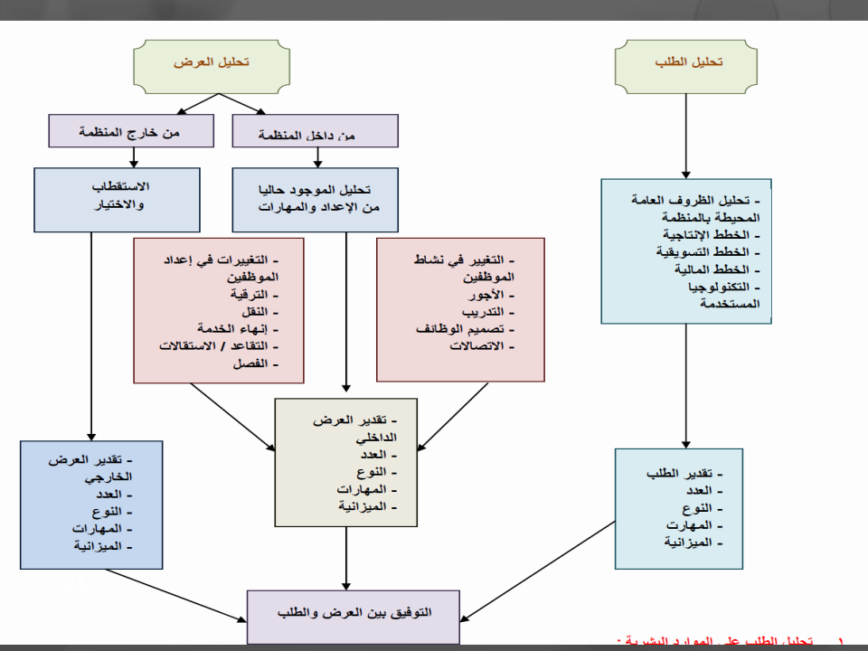
ثالثا: التوفيق بين العرض والطلب ( الشكل التوضيحي )
أولا: تحليل الطلب (الطلب على الموارد البشرية طلب مشتق من الطلب على منتجات المنظمة أو خدماتها).
- الأساليب غير الكمية وأهمها:
طريقة مراكز العمل - طريقة التقدير الشخصي للمشرفين - طريقة التجربة والخطأ
- الأساليب الكمية وأهميتها:
طريقة تحليل الاتجاه - طريقة تحليل المعدلات - طريقة تحليل الارتباط

- الأساليب غير الكمية (التقديرية):
- طريقة التقدير على اساس مراكز العمل:
يتم تقديرها هنا استنادا بطبيعة الحال على طبيعة المنشأة وحجم عملياتهم فإذا قدرنا عدد العاملين من الطباخين والجرسونات والمشرفين لمطعم (بيتزاهت) بعدد 15 فرداً فإننا على نفس القياس نقدر احتياجات سلسلة المطاعم الأخرى ذات الحجم المشابه بنفس التقدير .
- طريقة تقدير المشرفين:
تعتبر هذه الطريقة من أقدم الطرق المستخدمة في تقدير الاحتياجات البشرية في المستقبل وتعتمد على تقدير رئيس القسم أو مدير القطاع الذي يقم بتقدير احتياجات دائرته بناء على تجاربه السابقة وخبرته الماضية. وتعتبر هذه الطريقة سهلة وسريعة ومفيدة في حالة التخطيط القصير الأجل وفي حاله عدم توفر البيانات. غير أن من ابرز عيوبها طول الوقت الذي يقضيه المشرف في عملية التقدير وكذلك قد لا يجانب المشرف التقدير السليم للاحتياجات.
ج- طريقة التجربة والخطأ:
تستخدم هذه الطريقة في ظروف معينة بدون أساس علمي واما استنادا إلى قاعدة التجربة والخطأ ورغم سهولة وبساطة هذا الأسلوب إلى أن اهم عيوبه أن تقدير الاحتياجات البشرية المستقبلية لا تخضع إلى احتمالات تغير الظروف الأخرى المتعددة المحيطة بالمنظمة بل يفترض ثبا هذه الظروف.

- الاساليب الكمية:
- طريقة تحليل الاتجاه:
يمكن أن نعرف تحليل الاتجاه فيما يتعلق بالموارد بأنه يعني النظر إلى احتياجات الموارد البشرية في السنوات الماضية (خمس سنوات مثلاً) وأخذها كأساس لتقدير احتياجاتها البشرية القادمة.
- طريقة تحليل المعدلات:
تقوم هذه الطريقة في التنبؤ باحتياجات القوى البشرية على اساس استخدام معدل التحول بين عامل متغير (حجم المبيعات) مثلا والاحتياجات الكمية من القوى البشرية في المستقبل.
مثال: كان المعدل السنوي للمبيعات في شركة الجزيرة للأدوات المنزلية هو 500,000 لمندوب البيع الواحد وقد بلغت مبيعاتها الإجمالية خمسة مليون ريال من خلال عشرة مندوبين للبيع، وقد رأت إدارة الشركة أن تزيد مبيعاتها في السنتين التاليتين على النحو التالي:
-السنة الأولى 8 مليون ريال. - السنة الثانية 10 مليون ريال.

وباستخدام طريقة تحليل المعدلات فإن احتياجات الشركة لمندوبي البيع ستكون على النحو التالي:
السنة الأولى= $\frac{5,000,000−8,000,000}{500,000}$ = $\frac{3,000,000}{500,000}$ = 6 مندوبي بيع جدد

السنة الثانية= $\frac{8,000,000−10,000,000}{500,00}$ = $\frac{2,000,000}{500,000}$ = 4 مندوبي بيع جدد
ج- طريقة تحليل معامل الارتباط:
تقوم على الربط احصائياً بين متغيرين هما متغير القوى البشرية وأي متغير أخر (مثل حجم النشاط – المبيعات أو الانتاج).
مثال:
حجم المستشفى(بالأسرة) | عدد الممرضات
100 | 120
150 | 130
200 | 235
250 | 250
300 | 310
350 | 330
400 | 410
450 | 430

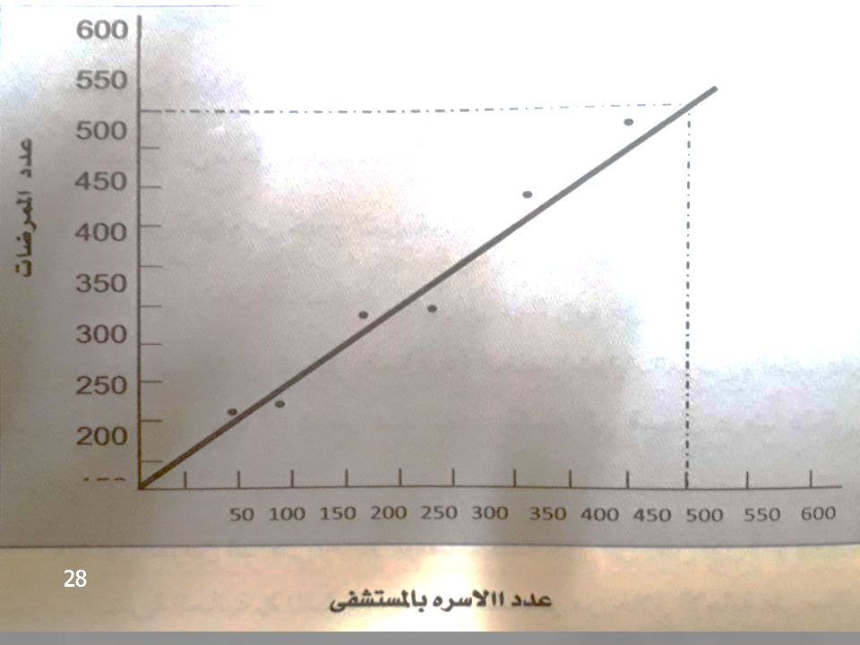

ثانياً: تحليل العرض.
خطوات تحليل العرض الداخلي:
- تحديد عدد الأفراد الموجودين حاليا.
- تحديد عدد الأفراد الذين سيستمرون في كل وظيفة .
- تحديد عدد الأفراد الذين سينقلون إلى وظائف أخرى داخل المنظمة.
- تحديد عدد الأفراد الذين سيتركون وظائفهم إلى خارج المنظمة.
العرض الداخلي = ( القوى العاملة الموجودة حاليا ) + (الزيادة المتوقعة في العرض ) – ( النقص المتوقع في العرض ) .

طرق تحليل العرض:
- طريقة مخزون المهارات:
يتكون مخزون المهارات من قائمة بأسماء الموظفين ومعلوماتهم. تعطي قائمة مخزون المهارات للمخططين تصورا واضحا عن إمكانية ترقية أو نقل م وظف إلى وظيفة أخرى على ضوء المعلومات السابقة حول مؤهلاته وقدراته.
- خرائط الإحلال:
اشكالا بيانية توضح للمخططين الوضع القائم لبعض الوظائف المهمة في المنظمة والموظفين المتوقع احلالهم فيها عند انتهاء قدرة القائمين عليها حالياً ولعل أهم عيب في خرائط الاحلال هو المجهود الكبير الذي يبذل في جمع المعلومات واعدادها بالطريقة المطلوبة التي تحقق الفائدة المرجوه منها.
- طريقة نظم المعلومات الالية:
تصمم المنظمة برامج أو تستخدم برامج جاهزة لمخزون المهارات بحيث يسجل من خلالها الموظفين معلومات عن خبراتهم ومؤهلاتهم تخزن على الحاسب الآلي. تلجأ بعض الشركات الكبيرة إلى استخدام هذا الأسلوب في تحليل العرض الداخلي من الموارد البشرية المتاحة في العمل ويسه استخدام الحاسب الآلي هذه العملية حينما تكون هناك اعداد كبيرة من الموظفين أو تصنيفات متعددة من الوظائف.

الظروف الاقتصادية العامة

العرض المتوقع للعمالة من خارج المنظمة ويستلزم المنظمة دراسة وتحليل والتنبؤ بمجموعة من المؤثرات الخارجية مثل:

أوضاع الاسواق المحلية

أوضاع سوق المهن

ثالثاً : التوفيق بين الطلب والعرض:
بعد تحليل جانب الطلب المتوقع على الاحتياجات البشرية في المستقبل والعرض المتوقع هذا الاحتياجات داخليا وخارجيا يمكن أن تظهر الصور التالية:
- هناك زيادة في الطلب قياسا بالعرض (حالة عجز)
- هناك نقص في الطلب وزيادة في العرض من العمالة (حالة فائض)
- هناك توافقا بين الكميات المطلوبة من العمالة والعرض منها.
كيفية علاجها:
الحالة الأولى: زيادة الطلب في العرض (حالة عجز):
- اللجوء إلى مصادر جديدة للتوظيف.
- الاتصالات النشطة بالمتقدمين للوظائف واستخدام وسائل الاغراء.
- تخفيض شروط الالتحاق بالوظيفة.
- زيادة فترة الخدمة أي اطالة سن التقاعد أو الإحالة الى المعاش.
- زيادة ساعات العمل خارج وقت الدوام.
- تحسين برنامج الأجور والحوافز إذ كان سيودي إلى مزيد من الانتاجية.

الحالة الثانية: زيادة العرض في الطلب (حالة فائض):
- تخفيض ساعات العمل، أو تخفيض ساعات العمل الإضافية.
- تشجيع التقاعد المبكر.
- تخفيض عمليات التوظيف لامتصاص الزيادة مع مرور الوقت.
- استخدام العملة المؤقتة الرخيصة الأجر في بعض الوظائف.
- وأخيرا قد تلجأ المنظمة إلى سياسة إنهاء الخدمة.
الحالة الثالثة:
توجيه الفائض في تصنيف وظيفي لعلاج العجز في تصنيف أخر حينما تستند خطة الموارد البشرية على تلبية احتياجات القطاعات فقد يكون التقدير دقيقاً ويفي في نهاية بالاحتياجات الفعلية للمنظمة.

